Профилактические упражнения для верхних дыхательных путей.
Цель: Научить детей дышать через нос, подготовить их к выполнению более сложных дыхательных упражнений.
Задачи:
- Повысить жизненный тонус и сопротивляемость, закаленность, устойчивость организма к заболеваниям дыхательной системы.
- Развивать дыхательную мускулатуру, увеличивать подвижность грудной клетки, улучшать лимфо - и кровообращение в легких.
Основные правила.
- Дышать с удовольствием: положительные эмоции сами по себе имеют значительный оздоровительный эффект.
- Концентрировать внимание на дыхательном упражнении – это увеличивает его положительное действие.
- Дышать медленно для насыщения организма кислородом.
- Дышать носом.
Одним из распространенных способов повышения сопротивляемости организма в детских садах используется применение точечных массажей

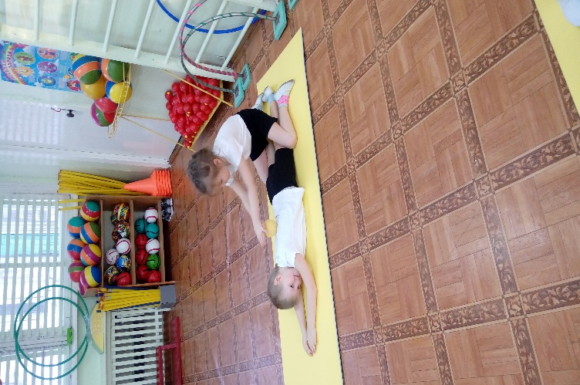.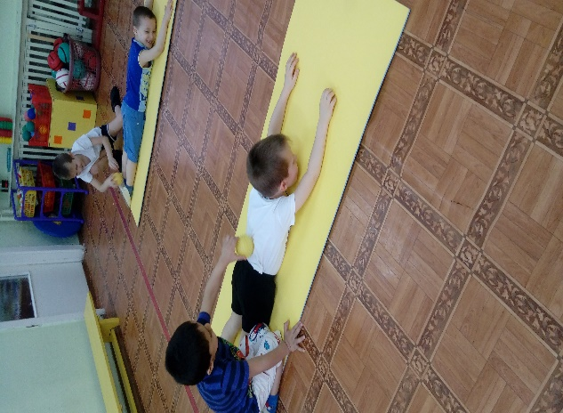

Массаж рук
Цель: воздействовать через биоактивные точки пальцев на внутренние органы, вызвать ощущения легкости, радости.
- “Мыть” кисти рук, активно тереть ладошки до ощущения сильного тепла.
- Вытягивать каждый пальчик, надавливать на него.
- Фалангами пальцев одной руки тереть по ногтям другой, как по стиральной доске.
- Растирать “мочалкой” всю руку до плеча, с силой нажимать на мышцы плеча и предплечья; “смывать водичкой мыло”: одной рукой вести вверх, затем ладошкой – вниз и “стряхнуть воду”.
Массаж ушных раковин
Цель: вызвать образ любимой игрушки и в процессе игры воздействовать на слуховой аппарат и активные точки кишечника, которые находятся на ушных раковинах.
Ребенок, сидя по-турецки, “лепит” ушки для Чебурашки или для доброго, милого слона:
- поглаживает ушные раковины по краям, затем по бороздкам внутри, за ушами;
- ласково оттягивает ушные раковины вверх, вниз, в стороны (по 5-6 раз);
- нажимает на мочки ушей (“вешает на них красивые сережки”);
- лепит ушки изнутри (пальцами внутри раковины делает 7-8 вращательных движений сначала по часовой, затем против часовой стрелки – ушки будут чистыми и всеслышащими);
- с усилием “примазывает глину” вокруг ушных раковин – проверяет прочность, заглаживает поверхность вокруг ушных раковин на расстоянии 1- 1,5 см.
Массаж головы
Цель: Воздействовать на активные точки на голове, которые улучшают ток крови.
- Сильным нажатием пальцев ребенок имитирует мытье головы.
- Пальцами, словно граблями, ведет от затылка, висков, лба к середине головы, словно сгребает сено в стог.
- Совершает спиралевидные движения пальцами от висков к затылку.
- “Догонялки”. Сильно ударяя подушечками пальцев, словно по клавиатуре, “бегает” по поверхности головы. Пальцы обеих рук то сбегаются, то разбегаются, то убегают друг от друга, то догоняют.
- С любовью и лаской водит пальцами по волосам, словно расческой, представляя, что его “прическа самая красивая на конкурсе причесок”.
Массаж лица
Цель: предотвращать простудные заболевания, воздействуя на активные точки лица, вырабатывать умение управлять мимикой, “лепить” красивое лицо.
- Ребенок поглаживает лоб, щеки, крылья носа от центра к вискам, мягко постукивает по коже, словно уплотняя ее, чтобы она стала упругой.
- Надавливает пальцами на переносицу, на середину каждой брови, делая вращательные движения сначала по часовой стрелке, затем против нее (по 5-6 раз).
- С усилием, надавливая на кожу, рисует красивый изгиб бровей, затем щипками лепит густые брови (от переносицы к вискам).
- Мягко и нежно лепит глаза, надавливая на их уголки и расчесывая длинные пушистые реснички.
- Надавливая на крылья носа, ведет пальчики от переносицы к носовым пазухам, подергивает себя за нос: представляет, какой красивый нос Буратино у него получится.
В детском саду оздоровительным мероприятиям отводится одно из главных мест:
- воспитание с детства разумного отношения к здоровью, правильный режим дня;
- рациональное, сбалансированное питание;
- оптимальная двигательная активность, физическая культура;
- закаливание – адаптация организма к различным условиям окружающей среды;
- профилактическая работа (полоскание рта отварами трав, чесночно-лимонный настой и т.д.);
- здоровьесберегающие технологии и общеоздоровительные мероприятия.
Одним из направлений нашей деятельности воспитание и потребность детей в здоровом образе жизни.
Чтобы привить детям потребность в здоровом образе жизни они должны знать:
- значение здорового образа жизни;
- осознавать особенности функционирования организма, правила охраны органов чувств;
- обслуживать себя, анализировать свои поступки и поступки других детей;
- взаимодействовать с окружающей средой, понимать, при каких условиях среда обитания (жилища, улица) безопасна для жизни;
- научиться приемам самомассажа;
- усвоить и понять, какие привычки и почему представляют вред для здоровья. Как правильно вести себя в обществе.
В связи с этим коллективом принято решение ежемесячно проводить день здоровья

